Д. А. Вострилов
А. А. Бобровицкий
Н. А. Новиков
Проект: NoteApp
Дата составления: 11.05.2020
NoteApp
1 Календарный план
Так как проект небольшой, то по результатам планирования было отдано предпочтение каскадной модели разработки. Стоимость разработки каждого этапа рассчитана исходя из средней цены часа работы Junior разработчика – 180 рублей. Итоговый календарный план представлен в таблице 1.1
Таблица 1.1 – Календарный план
№ | Срок проведения (начало-конец) | Описание | Стоимость, руб.
1 | 2020.01.05  (1 день) | Проектирование и составление ТЗ:  -определить границы разрабатываемого функционала;  -составить USECASE и UML диаграммы;  -проектирование системы и бизнес-логики; | 1440
2 | 2020.01.06  (1 день) | Разработка UI.  Проектирование и вёрстка следующих окон:  - главное окно;  - создание/редактирование заметки;  - окно «О программе»; | 1440
3 | 2020.01.8 – 2019.01.10  (3 дня) | Реализация функционала.  Разработка функционала, оговоренного на этапе планирования. | 4320
4 | 2020.01.12  (1 день) | Тестирование.  Составление тестовое документации.  Написание юнит-тестов.  Тестирование функциональных требований. | 1440
5 | 2020.01.13 - 2020.01.14  (2 дня) | Разработка дополнительного функционала и подготовка релиза.  Реализация дополнительной функциональности. | 2880
6 | 2020.01.15  (1 день) | Составление итоговой документации  Составление пояснительной записки и ретроспективы.  Заполнение акта приёма-передачи. | 1440
 | Итого : 9 дней |  | 12960

2 Оценка времени выполнения
- Составление Технического задания (11 часов):
- определение границ функционала (1 час);
- составление USE-CASE и UML диаграмм (5 часов);
- создание макетов (3 часа);
- составление сметы и календарного плана (2 часа);
- Разработка бизнес логики приложения (7 часов):
- реализация бизнес-логики (2 часа);
- реализация функционала сохранения/загрузки данных (5 часов);
- Разработка пользовательского интерфейса (17 часов):
- верстка окон приложения (6 часов);
- реализация обработчиков и логики (9 часов);
- реализация проверки правильности введенных данных (2 часа);
- Тестирование (8 часов):
- составление дерева цикломатической сложности (1 час);
- написание тестов класса Note (2 часа);
- написание тестов класса ProjectManager (5 часов);
- Разработка дополнительного функционала и подготовка релиза (14 часов):
- реализовать дополнительную функциональность (9 часов);
- сборка установочного пакета (3 часа);
- автоматизация сборки (1 час);
- приемочное тестирование (1 час);
- Составление итоговой документации (4 часа):
- составление пояснительной записки (2 часа);
- составление ретроспективы (1 час);
- Заполнение акта приёма-передачи (1 час);
Итого: 61 человеко-час

3 Оценка сроков выполнения
Более детальная оценка сроков выполнения представлена на диаграмме Ганта, рисунок 3.1.
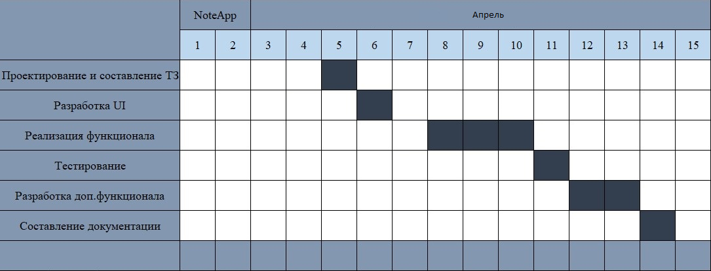
Рисунок 3.1 – Диаграмма Ганта

4 Оплата времени разработки
На данном проекте участвует три разработчика уровня квалификации Junior. Стоимость часа Junior разработчика в среднем составляет 180р за час. Учитывая время запланированное время разработки в 61 час, то итоговая стоимость разработки составит:
61ч*3 * 180р = 35685р – оплата времени разработчиков.
5 Смета проекта
Таблица 5.1 – Смета проекта
№ | Статья расходов | Затраты, руб.
1 | Оплата времени разработки | 35685
2 | Накладные расходы | 800
3 | Себестоимость | 36485
4 | Норма прибыли | 5472
 |  | Итого: 41957

